



**本科学士毕业论文**

**基于微信的问卷调查系统的设计与实现**

姓 名： 杜欣宇

学 号： 20151104787

院 系： 网络技术学院

年 级： 2015级

专 业：计算机科学与技术(嵌入式方向)

指导导师： 张大伟

毕 业 论 文 目 录

1 绪论 3

1.1 选题背景 3

1.2研究现状 3

1.3 研究内容 4

2系统开发相关技术 5

2.1 微信技术 5

2.2 系统开发模式 6

2.3 Java开发技术 8

2.4 MySQL数据库技术 8

3系统需求分析与设计 10

3.1 可行性分析 10

3.2 功能需求分析 11

3.3系统设计 11

3.3.1 系统设计原则 11

3.3.2 系统流程设计 11

3.4 系统功能结构设计 14

3.5 系统数据库设计 15

3.4.1 数据库设计原则 15

3.4.2 数据分析 16

3.4.3 数据库表设计 17

4 系统实现 18

4.1微信端实现 18

4.1.1 用户登录 18

4.1.2 填写问卷 19

4.1.3 修改密码 19

4.2后台管理端实现 20

4.2.1 问卷调查管理 20

4.2.2 用户管理 21

总结 22

致谢 22

参考文献 23

**全文共** 25  **页** 11139 **字**

基于微信的问卷调查系统的设计与实现

网络技术学院 2015级嵌入式一班 杜欣宇 20151104787

指导教师 张大伟 讲师

摘要 基于微信的问卷调查系统是一个基于微信公众平台，采用Java编程语言开发，包括微信端和后台管理端两部分组成。微信端实现的功能包括：注册登录、投票问卷、个人信息、修改密码及留言等；后台管理端实现的功能包括：问卷调查管理、用户管理、问卷调查选项管理以及留言管理等。该系统是由管理员在后台发布问卷调查信息，由微信端用户注册登录后进行问卷填写，待填写完毕后，由管理员通过后台进行汇总查看，该投票调查系统采用B/S+C/S的模式设计，通过测试发现实现的系统达到了问卷调查系统的基本需求，符合设计目标。

关键词：微信平台；问卷调查；Java

1 绪论

1.1 选题背景

在线调查问卷在我们的生活中应用的非常广泛，能够非常方便快捷的获取到我们需要的信息，统计分析出相关核心的数据，方便我们的决策。在微信发展迅速的时代，覆盖面非常的大，那么基于微信公众号去推送我们的在线问卷调查，这个就是一个相当方便、有价值的系统。

基于微信平台的移动调查问卷系统，提供从调查问卷定制，问卷定向投放和调查结果分析等诸多服务。由于基移动平台的特性 ，调查同传统的在线问卷调查系统相比，不但具有潜在用户多等优点，而且问卷投放定向更准确,完成效率更高,操作更简便。无论是单投票（会议或聚餐时间确定）还是大型市场调研，调查都有广泛的应用。另外现在移动终端上还没有成熟的问卷调查投放系统，因此本项目的市场前景非常可观。调查通过向普用户提供免费服务和有偿答卷来建立问题人样本库，而主要盈利来自于高级用户及企业的注册费样本库使用费。

1.2研究现状

20世纪后半叶是系统科学篷勃发展的时期。自1940年代以来，许多系统名词相继出现其中包括系统科学，系统工程，系统理论，控制论，系统分析，系统方法，以及系统思维等。此后所有这些名词被统一在系统科学之下。系统科学思想曾深入到许多自然科学和社会科学学科，其中也自然包括了信息系统学科。系统科学被认为是信息系统的理论基础，其概念被广泛用于信息系统研究。信息系统的基本概念是建立在普通系统理论(General Systems Theory)和系统科学(Systems Sciences)基础之上的。这主要包括两大普通系统理论模型，即输入-过程-输出模型和系统-子系统-系统环境模型。

1980年代后期，随着对信息系统的需求扩大到高层管理，问卷调查信息系统开始面向企业的各个层次并为之提供服务，同时系统的名称也开始分化。具体来说企业信息系统开始由三个子系统来加以定义和描述。子系统一是为企业基础层即生产运作层服务的系统，称为数据处理系统(Data Processing System)。从系统角度来说此类系统以事务处理系统为主。子系统二是为企业中层即中层管理服务的系统，称为管理信息系统(Management Information System)，简称MIS。

问卷调查系统作为一种多信息资料，在当今的日常应用中是十分普及的。问卷信息在计算机中的出现频率是很高的，范围也很广，会出现，穿插在各种信息、文件、程序中间。传统的用人脑记通讯信息不但麻烦，而且还十分的耗费人力和时间。  
 本文对系统开发中面临的问题及其解决方案进行详细的设计及合理安排，根据所掌握的编程语言技术对系统的各个功能进行了实现。本管理系统设计合理、界面美观、操作方便、运行稳定、功能完备，为进行现代化的服务信息管理工作起到了重要作用，具有较高的实用价值。

尤其是随着计算机和网络通信技术的进步，互联网行业取得了飞速发展，其中又以移动互联网的发展最为迅猛。中国网民中使用手机上网的比例越来越多，并持续保持快速的增长，这也反应出中国移动互联网发展的迅速。移动互联网的发展对社会产生了巨大的影响，其广泛地影响和改变了人们的生活。而微信成为移动互联网的最大入口之后，也改变着移动互联网的生态。微信也从一个简单的个人通讯工具发展成为一个强大的移动服务平台。在推出的微信公众平台提供给我们强大的API接口。

1.3 研究内容

基于微信的问卷调查系统是一个基于微信公众平台，采用JavaScript和Java编程语言开发，包括微信端和后台管理端两部分组成。微信端实现的功能包括：注册登录、投票问卷、个人信息、修改密码及留言等；后台管理端实现的功能包括：问卷调查管理、用户管理、问卷调查选项管理以及留言管理等。该系统是由管理员在后台发布问卷调查信息，由微信端用户注册登录后进行问卷填写，待填写完毕后，由管理员通过后台进行汇总查看。

2系统开发相关技术

设计的问卷调查系统前端基于微信平台，采用B/S+C/S模式设计，采用Java技术开发，利用MySQL来实现对系统数据的存取。具体技术如下：

2.1 微信技术

设计的问卷调查系统前端采用微信平台，微信平台采用MINA 应用框架 ( Apache MINA) ，其框架分两大部分: 页面视图层和App Service 应用逻辑层。

其中，页面视图层用来渲染页面，由wxml文件和wxss 文件构建: wxml文件用于描述页面的结构，wxss文件用于描述页面的样式。App Service 应用逻辑层用来处理事务，由Java Script编写交互逻辑、网络请求、数据处理等。视图层和逻辑层通过系统层的JSBridage进行通信，视图层把触发的事件通知到逻辑层进行业务处理; 逻辑层把数据变化通知到视图层，触发视图层页面更新。MINA 框架通过封装微信客户端提供的文件系统、任务管理、网络、安全等基础功能，对上层提供API，可以非常方便地进行调用。该框架的核心是一个响应的数据绑定系统，数据与视图可保持同步。开发者只需在逻辑层修改数据，视图层就会作相应的更新。在线迎新微信小程序框架如图2.1所示。

微信Web开发工具：微信公众平台为开发者提供web开发者工具，用于帮助开发基于微信的网页或者网络app。它是一个桌面应用，通过模拟微信客户端的表现使得开发者可以使用这个工具方便地在PC或移动端上进行开发和调试工作[5]。其开发流程主要是：

1. 首先利用微信号调试网页授权。
2. 调试、检验页面的 JS-SDK 相关功能与权限，模拟大部分SDK的输入和输出。
3. 再使用基于weinre 的移动调试功能。
4. 最后利用集成的 Chrome DevTools 协助开发。

图 2-1 MINA 应用框架图

2.2 系统开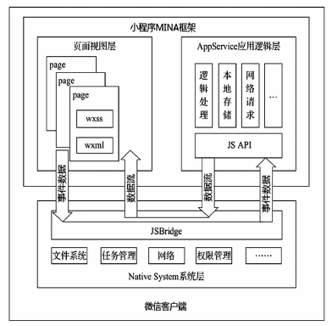发模式

Client/Server(以下简称C/S)模式是一种两层结构的系统,第一层在客户机上安装了客户机应用程序,第二层在服务器上安装服务器管理程序[6]。在C/S模式的工作过程中,客户机程序发出请求,服务器程序接收并且处理客户机程序提出的请求,然后返回结果。如图2.2。

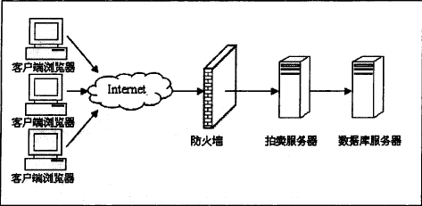

图2.2 浏览器客户端模式

C/S模式有以下特点：

(1)、C/S模式将应用与服务分离,使系统具有稳定性和灵活性[7]；

(2)、C/S模式配备的是点对点的结构模式,非常适用于局域网,具有可靠的安全性；

(3)、由于客户端实现与服务器端的直接连接,没有中间环节,所以响应速度很快；

(4)、在C/S模式中,作为客户机的计算机都要安装客户机程序,一旦软件系统升级,每台客户机都要安装客户机程序,系统升级和维护较为复杂[8]。

由于客户端实现与服务器的直接相连，没有中间环节，因此响应速度快。客户操作界面设计个性化，具有直观、简单、方便的特点，可以满足客户个性化的操作要求。同时由于开发是针对性的，因此，操作界面漂亮、形式多样，可以充分满足客户自身的个性化要求。这些是C/S模式较为显著的优点。

但是由于是针对性开发，因此缺少通用性的特点，业务变更或改变不够灵活，需要重新设计和开发，增加了维护和管理的难度，进一步的业务拓展困难较多。需要专门的客户端的安装程序，分布功能弱，不能够实现快速部署安装和配置。兼容性差，对于不同的开发工具，相互之间很难兼容，具有较大的局限性。若采用不同工具，需要重新改写程序。开发成本较高,需要具有一定专业水准的技术员才能完成。

浏览器/服务器模式，即Browser/Server（以下简称B/S）模式是一种从传统的两层C/S模式发展起来的新的网络结构模式，其本质是三层结构的C/S模式。在用户的计算机上安装浏览器软件，在服务器上存放数据并且安装服务应用程序，服务器有www服务器和文件服务器等。用户通过浏览器访问服务器，进行信息浏览、文件传输和电子邮件等服务[9]。

B/S模式有以下特点：

系统开发、维护、升级方便。每当服务器应用程序升级时，只要在服务器上升级服务应用程序即可，用户计算机上的浏览器软件不需要修改，系统开发和升级维护方便；

B/S模式具有很强的开放性，在B/S模式下，用户通过通用的浏览器进行访问，系统开放性好；

B/S模式的结构易于扩展，由于Web的平台无关性，B/S模式的结构可以任意扩展，可以从包含一台服务器和几个用户的小型系统扩展成为拥有成千上万个用户的大型系统；

用户使用方便 ，B/S模式的应用软件都是基于Web浏览器的，而Web浏览器的界面是类似的。对于无用户交换功能的页面。用户接触的界面都是一致的，用户使用方便。

B/S模式显著的优点是具有分布性特点，可以随时随地进行业务处理。业务扩展简单方便，通过增加网页即可增加服务器功能。维护简单方便，只需要改变网页，即可实现所有用户的同步更新。开发简单，共享性强。

但是相对的，B/S模式也存在着一些特有的不足，比如个性化特点明显降低，无法实现具有个性化的设计要求。操作的习惯性是以鼠标为最基本的操作方式，无法满足快速操作的要求。页面动态刷新，响应速度明显降低。专用性打印输出难以实现，尤其对票据等打印，难以实现套打输出。无法实现分页显示，给数据库访问造成较大的压力。功能弱化，难以实现传统模式下的特殊功能要求。

C/S模式简单地讲就是基于企业内部网络的应用系统。与B/S模式相比，C/S模式的应用系统最大的好处是不依赖企业外网环境，即无论企业是否能够上网，都不影响应用,另外C/S模式相对于B/S模式，在控制、界面美化等方面功能更强大。C/S 一般面向相对固定的用户群, 对信息安全的控制能力很强，一般对信息保密程度较高的信息系统适宜采用C/S 结构。

C/S模式还能能充分发挥客户端PC的处理能力，很多工作可以在客户端处理后再提交给服务器。对应的优点就是客户端响应速度快。

B/S结构的优势在于小客户端，具有分布性特点，可以随时随地进行查询、浏览等业务处理，当业务需要扩展时，只需要增加页面即可增加服务器功能，维护比较简单，只需要改变网面，即可实现所有用户的同步更新。

针对系统的前后台用户人群、需求的不同，本系统采用B/S模式，兼顾用户体验和系统安全性。

2.3 Java开发技术

Java是一种面向对象的言语，也是目前运用最为普遍的一种语言，具备面向对象语言的共性，如封装、抽象、秉承和多态等[10] 。 封装是将外部所实现的行为和事件封装起来，便于用户的便捷使用[11]；抽象是将共有的属性和方法进行描述和实例化[12]；继承是基于基类而设计的一种子类的关系；多态性是Java的重要特征之一，为代码复用提供帮助[13]。

2.4 MySQL数据库技术

Mysql 是最受欢迎的开源SQL 数据库管理系统，它由Mysql AB 开发、发布和支持。Mysql 是一个快速的、多线程、多用户和健壮的SQL 数据库服务器[14]。Mysql服务器支持关键任务、重负载生产系统的使用，也可以将它嵌入到一个大配置的软件中去。由于 Mysql 体积小、速度快、总体拥有成本低，尤其是开放源码这一特点，因此被广泛地应用在 Internet 上的中小型网站或系统中。

MySQL数据库由一款轻型数据库，它包含整个数据库建立、研发、设计和管理等功能。MySQL数据库含有的集成技术为每个用户提供了综合数据管理。MySQL数据库通过采用以关系型数据和结构化数据为基础的高安全储存技术[15]。

关于MySQL数据库以下有几个特征：

1. XML技术

在局域网和广域网中，不一样的数据交换时，XML就是扮演那个十分重要的主角。MySQL通过自身的特性来支持和询问XML。

2. 增强的安全性

在MySQL数据库的所拥有模式中，系统会把用户与对象相互分开，给予对其秘密的访问存取，而且可以更好加强对其数据的管理。另外，我们可以通过视图建立加强了对数据库的整体控制。

3. Transact-SQL的增强性能

MySQL的开发提供了更新的技术，提供了更好更快地的查询。这些强化后的功能包含对错误的迅速处理、众多的复杂关系运算符运算和数据列排行功能等。

4. 通告服务

通告服务就是通过建立完善的应用，使其用户得到及时准确的信息，例如股市行情、重大事件等。在MySQL数据库中，通告服务与繁多的顶尖技术十分紧密的融合在一起。

5.全文搜索功能的增强

MySQL数据库将引用丰富的全文应用软件，其性能可以得到不同的增强，使得性能更加强力。查询功能与升级功能得到了极有力的提升，还有更新的工具为全文搜索功能提供更新更全的了解。

6.Mysql 使用C 和C++编写，并采用多种编译器进行测试，保证源代码的可移植性。Mysql 支持AIX、Free BSD、HP-UX、Linux、Mac OS、Novell Netware、Open BSD、OS/2 Wrap、Solaris、Windows 等多种操作系统。

7.Mysql 支持多线程，可以充分利用CPU 资源，并为多种编程语言提供了API，这些编程语言包括C、C++、Python、Java、Perl、Java、Eiffel、Ruby 和Tcl等。

8.Mysql 既能够作为一个单独的应用程序应用在客户端服务器网络环境中，也能够作为一个库而嵌入到其他的软件中提供多语言支持，可以处理拥有上千万条记录的数据库。同时，Mysql 提供了功能强大的管理、检查、优化数据工具，管理维护难度较小。

3系统需求分析与设计

3.1 可行性分析

系统可行性分析从技术可行性、经济可行性、运行可行性以及法律可行性等方面分析。

（1）技术可行性

本系统的技术可行性，可以从硬件的性能要求、软件的性能要求几个方面去考虑。本系统采用C/S+B/S模式。而且微信技术+Java+MySQL的技术已经较为成熟，具有高可靠性，可扩展性和高安全性等特点，可以满足问卷调查的需求。

（2）经济可行性

一个系统的经济可行性可以说是通过整个系统的整体分析，同时加上对后期所获得的利益评估得到最终的利益大于投资的利益。而在这些费用里，主要包括整个系统建设费用、完全运行的费用和后期维护的费用等。

而在整个系统中，客户最担心的就是经济方面了。全部系统的经济方面的开支主要包含：置办有关软硬件设备的费用；整个系统开发的支出；系统安装、运转和维修支出；职员培训费用。

在硬件方面，一般台式机即可满足要求，其他的终端设备也不贵。软件方面，都是采用免费软件开发，无需支付任何费用。本系统操作方便，操作人员不需要高技术，稍微学习就可以掌握，所以培训期间应该会很短，支出的费用很会少。总之，这几项费用的支出加起来与未来可获得的利润相比来看，显得根本不值得一提。

（3）运行可行性

操作可行性是指系统对整个模块所产生的影响，以及各个因素对系统的适应性。从这个系统使用难易程度上来看，新系统使用起来还是相对简单的，界面设计的十分简洁，便于操作，但凡具有一些电脑常识的操作人员就可以使用整个系统。在后期的维护过程中，整个系统的开发人员一定会在系统成功运作后的半年时间内无偿的随时随地的帮你解决问题。

（4）法律可行性

在整个研发过程中，全是自主研发设计的，不会涉及到侵犯别人的专利或侵权行为。请客户们放心的使用。

通过上面的仔细分析，我认为对这个基于微信开发的问卷调查系统软件是可以进行研发。

3.2 功能需求分析

基于微信的问卷调查系统是一个基于微信公众平台，采用JavaScript和Java编程语言开发，包括微信端和后台管理端两部分组成。微信端实现的功能包括：注册登录、投票问卷、个人信息、修改密码及留言等；后台管理端实现的功能包括：问卷调查管理、用户管理、问卷调查选项管理以及留言管理等。该系统是由管理员在后台发布问卷调查信息，由微信端用户注册登录后进行问卷填写，待填写完毕后，由管理员通过后台进行汇总查看。

3.3系统设计

### 3.3.1 系统设计原则

实用

在软件开发过程中我们不应该是一个最重要的问题，那就是软件开发的目的是为客户解决实际问题，提供有益的帮助。实用性是一个软件生成之根，所以在设计软件时，需要充分考虑软件的实用性，着重用户的使用习惯以及用户实际需要解决的问题入手设计。

完善的功能

完善的功能是在研究对比系统基础上，获取系统的基础功能，而实现一些其他附加而有用的功能，使其功能相对完善，达到用户扩展应用的目的。

模块化

模块化设计利于功能的扩展，同时也利于从问题中发现所在。

### 3.3.2 系统流程设计

操作流程设计主要是针对系统的使用过程设计，对需求分析的理解及功能设计的过程提供一定的帮助和参考思路。

本文设计的问卷调查软件系统的操作流程描述如下：

系统打开问卷调查系统，选择系统登录界面，输入用户名和密码，数据库验证，验证通过根据不同的用户角色分别进入不同的操作。注册用户登陆后，可以填写调查问卷，修改密码和个人信息等，管理员可对信息进行管理，如问卷调查信息、用户信息等。



图3.1系统操作流程图

数据增加流程

信息添加，数据编号系统自动增加，并且在数据库表中设置为自动，用户无法进行修改。用户输入相关页面数据后，在页面进行数据输入判断，如果是用户规定的数据类型，则入库保存，否则提示重新输入。数据增加流程图如3.2所示：



图3.2 数据增加流程图

数据修改流程

信息修改和信息添加流程一样，数据编号无法修改。在修改界面，用户输入相关页面数据后，在页面进行数据输入判断，如果是用户规定的数据类型，则入库保存，否则提示重新输入。数据修改流程图如图3.3所示。



图3.3 数据修改流程图

数据删除流程

信息删除需要用户先确定，接着在界面清空一条记录，最后在数据库将该条记录delete掉，完成删除。数据删除流程图如图3.4所示。



图3.4数据删除流程图

3.4 系统功能结构设计

问卷调查系统包括微信端和后台管理端两部分组成。微信端实现的功能包括：注册登录、填写问卷、个人信息、修改密码及留言等；后台管理端实现的功能包括：问卷调查管理、用户管理、问卷调查选项管理以及留言管理等。

本系统的功能结构图如图3.5所示。



图3.5 系统功能模块图

3.5 系统数据库设计

### 3.4.1 数据库设计原则

数据库的设计是在这一套开发系统中十分重要的，好的数据库建立可以让其更快的完成项目。整个数据库的创建是问卷调查系统开发和创立的核心技术，概括的说，就是根据用户的需求创立起满足用户的需要的数据库。数据库的整体设计是在软件开发是其最主要的问题。

再考虑到数据库设计的时候，我们首先应该想到把这个系统的数据设计和处理设计密切结合起来，从而使得把整个问卷调查系统相结合起来。

我们以前采用手工整理的方法来对信息结构复杂，应用环境多样的数据进行整理。使用这种过时方法与整个数据整理人员的水平是紧密相关的，经验多的人则失误少，反之，则出现的错误会多。数据库设计是被认为是一项技巧而不是他人眼中工程项目，缺少正确的理论知识和合适的解决方法的支持，这个软件系统的质量难以保证，最明显的就是在交付运行的一段时间后有的地方会错误百出，从而增加了很多不必要的损失。所以只有采用新的数据库管理方法才能解决这些根本性的问题。近些年来，人们不断的探索和挖掘数据库其中的奥妙，以便更快更好地运行整个系统。

在数据库设计中，除了符合标准的3范式，数据独立性、数据完整性，结合了实际的管理体系，采取了以下策略：

（一）名标准化。数据库对象名称尽可能使用有意义的词、缩写、表名、列名称和下划线相结合，易于识别和记忆，并命名长度不应超过30个字符，以适应不同的数据库，并尝试保持统一的命名风格。

（2）适当的数据冗余，以提高数据库的效率。满足3NF数据库是不是更好。

数据库设计，有时减少了数据库的范例，增加了数据冗余，可以实现空间的影响时间。

（3）确保该字段名和类型的一致性。

（4）根据数据库的实际运行效果进行了优化。合理使用存储过程有利于提高运行速度，可以避免大量的数据传输，减少网络流量，结合有效手段提高系统性能；合理利用索引是提高数据库访问效率，但不能盲目建立索引提高性能，而是要和数据库应用的处理需求，合理建立。

（5）减少表之间的相关性。为了保证数据库的一致性和完整性，设计人员经常设置太多的表格关联。表关联是一个强制性的措施，在父表和子表的建立后插入、更新、删除操作占用系统开销。因此，系统的数据库表不用于数据关联的外键，不受限制。业务规则中反映的数据约束。遵循以上设计原则，经过对系统的认真研究分析，我们对系统的数据库进行了设计，数据库服务器采用MySQL。

### 3.4.2 数据分析

一个完整的数据分析过程与这个数据库的逻辑结构和物理结构有十分密切的联系，我们需要一系列操作来完成对应用数据库所使用的信息进行确认、编纂、组织、挑选。我们可以采用特定的方法来获取有关用户的所有的有效信息，从而使这些有用信息可以直接成为数据库的重要数据。

我们在数据库分析中采用实体属性图来建立相对应的关系，它有实体、关系、属性三种概念。实体可以说是一个用来维持和不断利用数据的大集合；属性可以说是这个物体的所具有的特点；关系很明显指的就是每个数据实体之间的种种联系，关系给各个实体之间建立起了相对应的模型。

数据主键和索引的设置，是数据库实体设计过程中重要的一环，他关系到数据库存储和读取过程的合理性。我们需要通过建立它们就是来确定实体中有哪些应有的属性，从而确定每个数据是否为空值。每一个用户就能用单独实体的属性相互结合来对实体进行分类。每个用户根据每个组的划分来确定每个实体所存在的方式，这是我们常说的抽象化的初始层，换句话来讲就是一些不确定的消息来提升对未知信息的准确处理，我们把不同的数据进行划分就可以的处了不同的类型。这样的话，我们更加容易的观察和分析这些重要的数据。

### 3.4.3 数据库表设计

本系统采用MySQL的数据库，根据数据分析和功能分析，进行表结构设计，可以得到以下主要数据表。

表3-1 问卷选项信息表

|  |  |  |  |
| --- | --- | --- | --- |
| 字段名 | 类型 | 数据描述 | 允许Null |
| id | int(11) |  | Y |
| title | varchar(500) | 标题 | N |
| opa | varchar(200) | 选项A | N |
| opb | varchar(200) | 选项B | N |
| opc | varchar(200) | 选项C | N |
| opd | varchar(200) | 选项D | N |
| daan | varchar(1) | 答案 | N |
| type | int(10) | 选项类型 | N |
| typecn | varchar(50) | 类型名称 | N |
| fenxi | varchar(1000) | 分析 | N |

表3-2 留言信息表

|  |  |  |  |
| --- | --- | --- | --- |
| 字段名 | 类型 | 数据描述 | 允许Null |
| id | int(11) |  | Y |
| note | varchar(500) | 留言内容 | N |
| uid | varchar(10) | 用户id | N |
| `username | varchar(200) | 用户名 | N |
| ndate | varchar(50) | 留言日期 | N |

表3-3 问卷类型信息表

|  |  |  |  |
| --- | --- | --- | --- |
| 字段名 | 类型 | 数据描述 | 允许Null |
| id | int(11) |  | Y |
| title | varchar(500) | 类型名称 | N |
| endtime | varchar(255) | 添加时间 | N |

表3-4 用户信息表

|  |  |  |  |
| --- | --- | --- | --- |
| 字段名 | 类型 | 数据描述 | 允许Null |
| id | int(11) |  | Y |
| username | varchar(50) | 用户名 | N |
| passwd | varchar(50) | 密码 | N |
| roletype | varchar(50) | 用户类型 | N |
| tel | varchar(255) | 联系电话 | N |
| address | varchar(255) | 联系地址 | N |
| wechat | varchar(255) | 微信 | N |
| img | varchar(255) | 头像 | N |
| sex | varchar(255) | 性别 | N |

4 系统实现

4.1微信端实现

微信端实现的功能包括：注册登录、填写问卷、个人信息、修改密码及留言等。

### 4.1.1 用户登录

用户登录界面展示如图4-1所示。

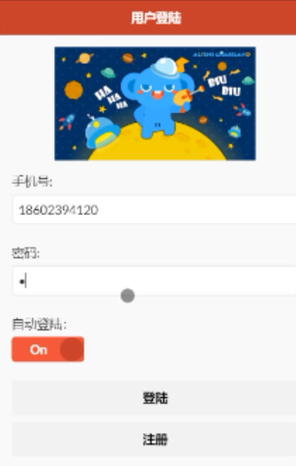

图4-1用户登录面图

用户登录实现代码如下：

public void login(){

String username = request.getParameter("username");

String passwd = request.getParameter("passwd");

User user = new User();

user.setPasswd(passwd);

user.setUsername(encodeGet(username));

User r = userService.find(user);

if(r!=null){

renderJsonpObj(r);

}else{

renderJsonpString("fail");

}

}

### 4.1.2 填写问卷

用户登录成功后，可填写问卷，问卷调查界面展示如图4-2所示。

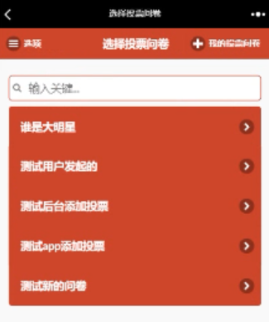

图4-2 问卷调查界面图

问卷调查实现代码如下：

public void getChoose(){

String hql = "from Choose t where 1=1";

String type = request.getParameter("type");

String level = request.getParameter("level");

if(type!=null && !type.equals("")){

hql+=" and t.typeid="+type;

}

if(level!=null && !level.equals("")){

hql+=" and t.level="+level;

}

renderJsonpObj(baseService.list(hql));

}

### 4.1.3 修改密码

修改密码界面展示如图4-3所示。

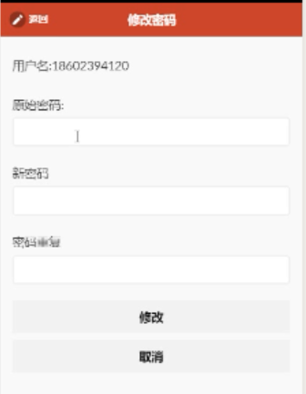

图4-3 修改密码界面图

修改密码实现代码如下：

public void changePasswd(){

String passwd = request.getParameter("passwd");

String id = request.getParameter("id");

User user = userService.find(id);

user.setPasswd(passwd);

userService.update(user);

renderJsonpString("success");

}

4.2后台管理端实现

后台管理端实现的功能包括：问卷调查管理、用户管理、问卷调查选项管理以及留言管理等。

### 4.2.1 问卷调查管理

管理员登录后，选择问卷调查管理，管理员可进行添加、修改及删除等操作。问卷调查管理界面展示如图4-4所示。

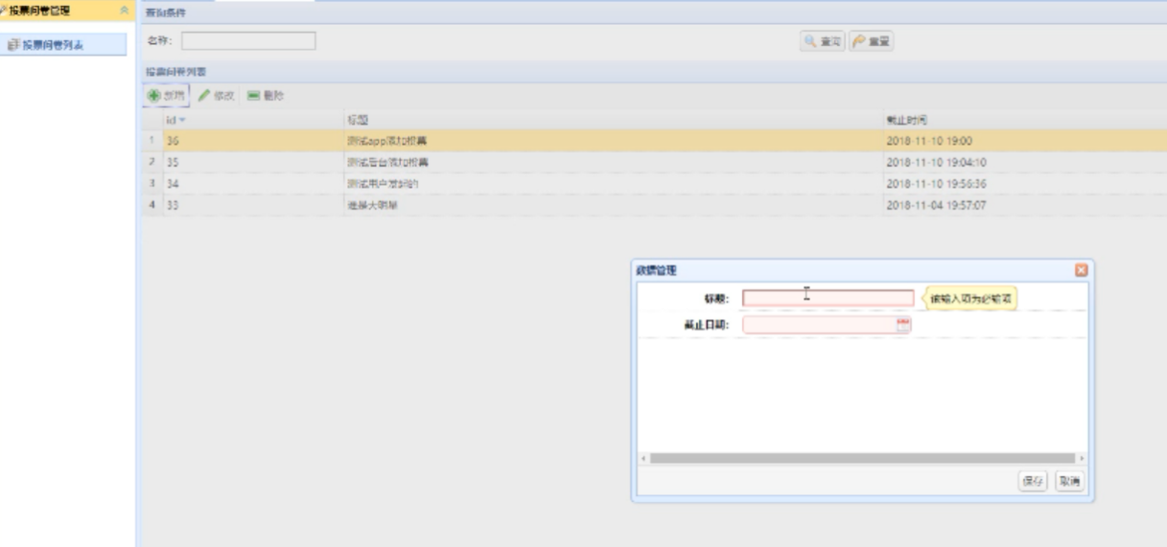

图4-4 问卷调查界面

### 4.2.2 用户管理

管理员登录后，选择用户管理，管理员可对注册用户进行添加、修改及删除等操作。用户管理界面展示如图4-5所示。

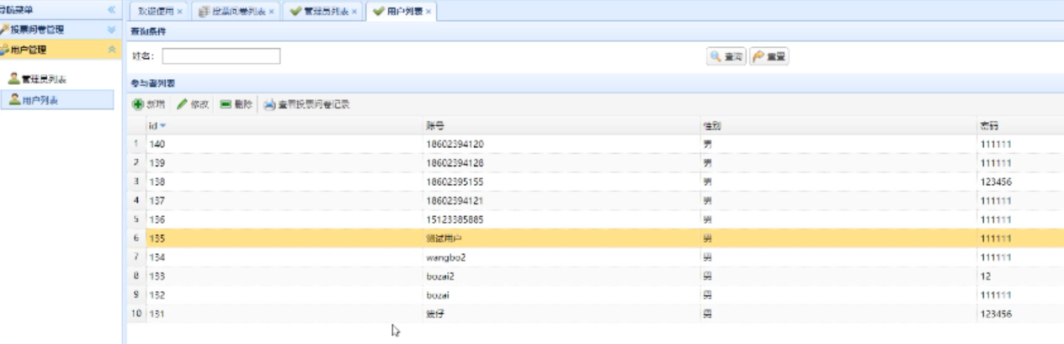

图4-5 用户管理界面

总结

本文通过系统的设计和开发，形成下面的结论:

(1)学习一门新技术,最重要的是实践,就工作尽快掌握它。

(2)系统的开发,经验是最重要的,缺乏经验,将不可避免地有许多粗心。

(3)为了吸引更多的用户系统必须漂亮,独特,界面友好,功能我们需要改善。但由于缺乏经验,我设计的图形界面很简单，实现的也是基本功能。

(4)本次开发，我参考了很多本系统的例子，吸取了一些别的本系统的长处，对自己的毕业设计进行了完善，但是还有很多的不足之处，有待以后进一步学习。

实践证明，本系统有着很好的发展前景，经测试运行。本文所制作的系统界面友好、使用灵活、操作简单、功能齐全、表现方式独特，已基本具备了成熟的技术理论。

历时一个学期的毕业设计现在已经接近尾声了，回想起这一个学期的日子，感觉收获颇多。我们这次毕业设计的任务是建立一个基于微信的问卷调查系统，它用到的开发工具是JAVA语言，MYSQL数据库。在设计的开始阶段为了尽快熟悉JAVA语言以及微信开发环境，我详细翻阅有关该方面的资料，对书中的基本理论知识逐章逐节地分析，同时还上机操作来加深理解。特别是对书中的一些典型实例，认真学习它的编程思想，吸取它的编程技巧，弄懂程序中每句话的含义。在对所要应用的技术有了一个基本认识之后，就开始构思自己的系统设计。认真听老师对设计要求的讲解，根据任务书的要求将整个系统分为几个模块，每个模块具体又要实现哪些功能，然后就逐个模块去一一详细设计，设计的过程中不时地翻阅资料，用一些巧妙的技术来优化程序。程序代码完成之后，要进行运行调试，刚开始由于没有调试经验和方法效率很低，最后在老师和同学的帮助下，终于顺利完成了，自己也从中学到了不少东西。

总之，通过几个月的毕业设计，让我感受了软件开发的整个过程。毕业设计不仅是对我在大学所学知识的一个综合运用，也是一次增长知识和经验的好机会，同时也使我学会了许多处理、解决问题的方法，学会了如何团队合作，大大提高了自己的动手能力，为即将走上工作岗位打下了良好的基础。

致谢

大学的学习生活总是感觉短暂的，总感到知识还没有学够，但大学毕业就在我们面前，即毕业设计即将的结束，意味着我们的大学生涯即将结束。毕业设计是我们在大学所学知识的一次总结，更是对我们过去所学知识的提炼和升华，通过毕业设计，我们认识到大学学习过程中还有那些知识没有掌握，那些知识需要我们进入深入研究。这次毕业设计让我学到了很多新的知识，研究了一些新的以前自己不熟悉的领域，使我处理问题的能力得到了一定的提升，同时也为今后的继续深造或踏入社会大门提供了很好的锻炼机会。

这次程序设计能够顺利完成，首先我要衷心感谢我的老师对我的帮助和支持，老师对我设计过程中的帮助和指导使我受益颇多，同时做设计过程中也得到许多同学们的帮助，在此同样表示由衷的感谢！因为我们的知识是有限的，所以本文将不可避免的会出现一些错误和不足之处，还请老师指正。

参考文献

[1]沈建刚,付祥.基于微信公众平台的学生信息服务系统开发[J].电子世界,2016(19):21-23.

[2]祁亚楠.微信引发的新媒体变革[J]．中国广播,2015(5):54-56．

[3]潘一飞.微信平台领先模式及其未来发展趋势研究革[J]．中国新通信2016(4):32-34.

[4]赵敬,李贝.微信公众平台医疗应用发展现状初探[J]．新闻实践,2015(8):22-23.

[5]罗晓涛.基于微信公众平台的图书馆信息推送服务明[J].图书馆学刊,2016,36(4):61-62.

[6]沈美盈.移动互联网背景下基于微信平台的服务设计研究[D].杭州：浙江大学2016.

[7]马朝晖. Java和My SQL Web应用开发核心技术[M]. 北京: 机械工业出版社, 2015.

[8]王君学, 于波. Dreamweaver 8中文版网页制作[M]. 2版. 北京: 人民邮电出版社, 2015.

[9]陈湘扬, 陈国益. Java5+MYSQL 网页系统开发设计[M]. 北京: 电子工业出版社, 2016.

[10]威利. Java和My SQL Web开发[M]. 武欣译. 北京:机械工业出版社, 2016.

[11]黄雅萍, 刘晓强, 吴成义. 基于My SQL和Java的分布式事务处理[J]. 东华大学学报: 自然科学版, 2016, 37(1): 81-85.

[12]武国剑, 姚跃传, 潘晴情, 等. 基于 Java & My SQL的高校学生党员管理信息系统设计与实现[J]. 合肥工业大学学报:自然科学版, 2016, 12(11): 1492-1495.

[13]罗江华. 基于MD5与Base64 的混合加密算法[J]. 计算机应用, 2015, 6(8): 47-49.

[14]曾小松, 梁晶晶, 荣凯. 基于开源技术的网络协作平台建设[J]. 计算机技术与发展, 2014, 24(03): 222-225.

[15] APARNA S，KUMAR VS. Speech recognition using backoff N-Gram modelling in Android application[J].IEEE,2016,33:55-58.

**Design and Implementation of Questionnaire Survey System Based on Wechat**

Computer and Information Engineering College 2014 YangHao 20141105066

Directed by WangNa,ZhaoJinMing Lecturer

**Abstract**  The questionnaire survey system based on Wechat is a public platform based on Wechat, which is developed by Java programming language. It consists of two parts: the Wechat end and the background management end. The functions of the Wechat terminal include registration, voting questionnaires, personal information, password modification and message etc. The functions of the background management terminal include questionnaire survey management, user management, questionnaire survey option management and message management. The system is composed of administrators who release questionnaire information in the background and fill in the questionnaire after registration and login by the users on the micro-mail terminal. After completion, the administrators collect and view the questionnaire through the background. The voting survey system is designed in the mode of B/S+C/S. Through testing, it is found that the system achieves the basic needs of the questionnaire survey system and meets the design objectives.

**Keywords** Wechat platform; Questionnaire survey; Java